辽宁医药职业学院学生白大衣招标项目参数

一、康复技术、健康管理系
专业 | 面料及规格要求
保险专业（60件） | 医护专用面料，分男女款  白大衣（长袖）颜色：漂白
健康管理专业  （55件） | 医护专用面料，分男女款  白大衣（长袖、短袖）颜色：漂白
医学营养专业  （90件） | 医护专用面料，分男女款  白大衣（长袖、短袖）颜色：漂白
康复、中医康复专业服装（180件）（白大衣共200件） | 1、布料要求：医护专用料，耐氯漂 T/C 65X35 浅灰蓝纱织  冬138×71 45/2×21夏104×6 25×22.6  2、样式  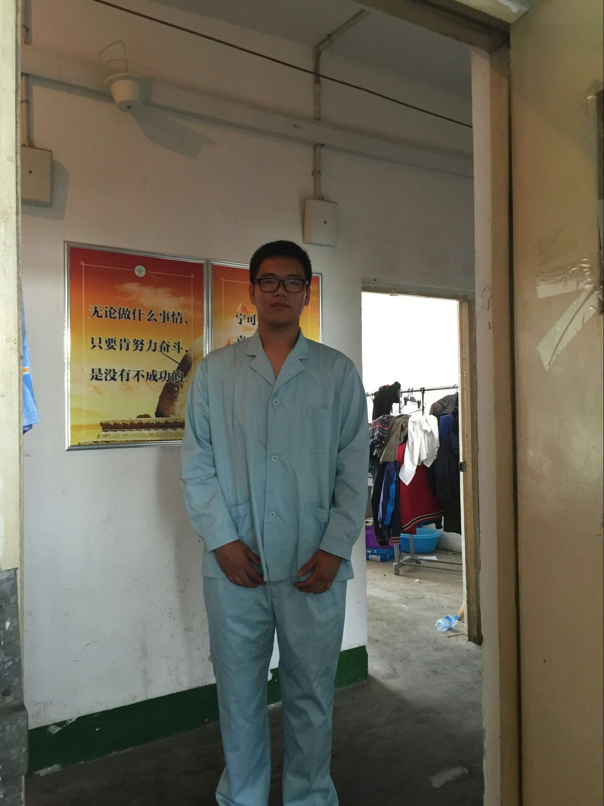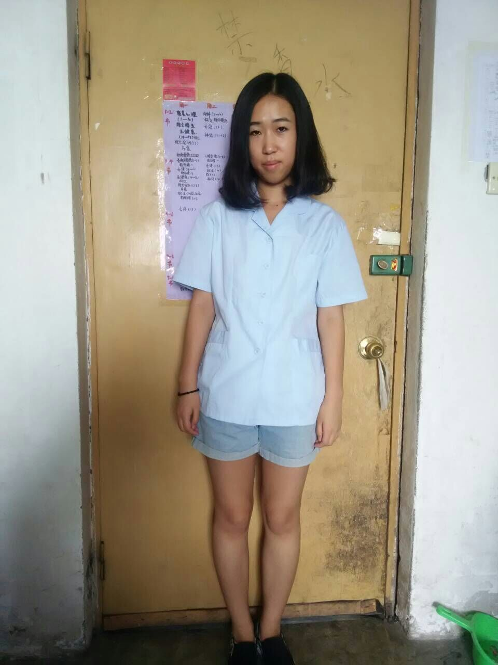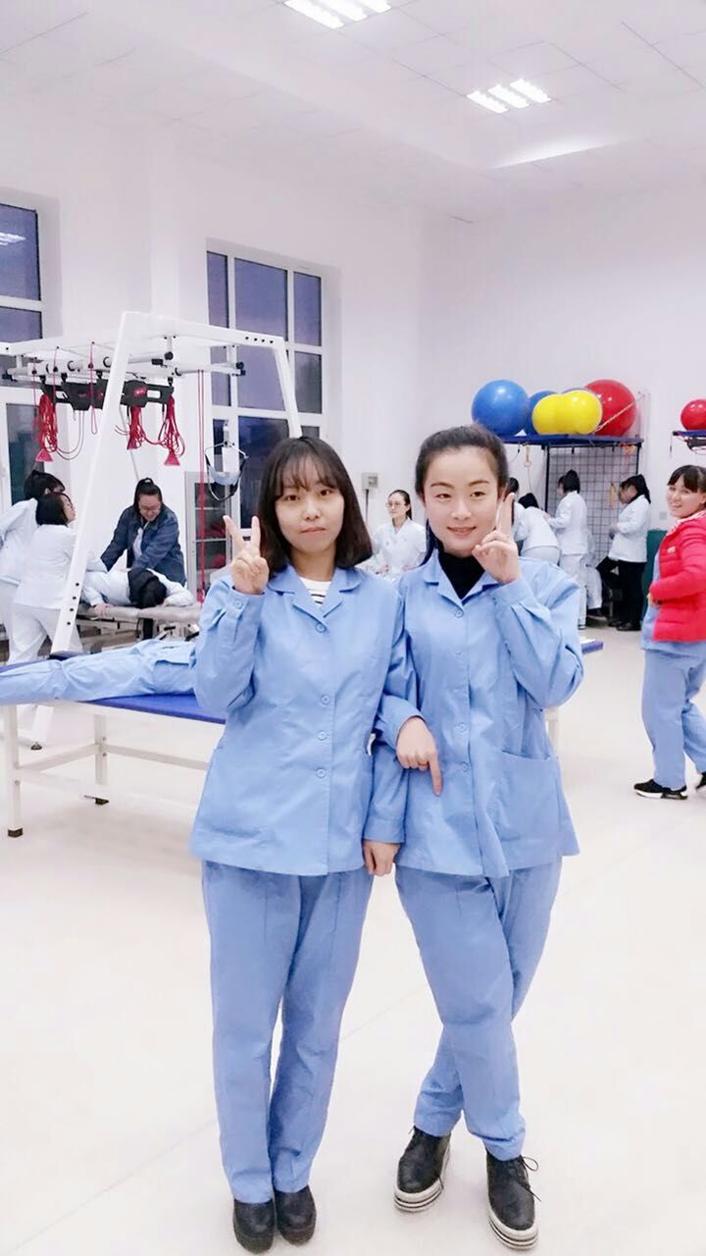
二、药学系白大衣款式及面料要求：
医护专用面料，分男女款白大衣（长袖、短袖）颜色：漂白，总计600件。
三、护理系护士服款式和面料要求：1000套（包括所有的一套200元）
- 护士服：
冬装：护士服（旁系扣、大V领）一件，护士裤一条，领结一个；
夏装：护士服一件；
- 护士鞋一双；
- 护士帽一顶；
- 颜色：均为白色；
- 面料：面料稍厚一些，不透的。国际品牌医护专用面料，加涤棉，国本，耐氯漂。
- 参考样子： 夏装 冬装
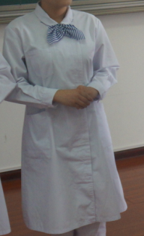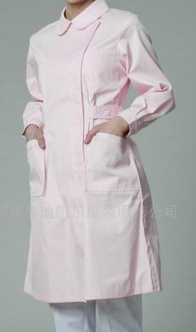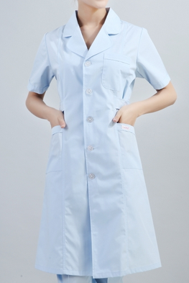
助产专业60套（衣裤，白色。衣服长短袖各一件。面料：面料稍厚一些，不透的。（仅供参考）国际品牌医护专用面料，加涤棉，国本，耐氯漂。护士鞋一双 护士帽一顶）
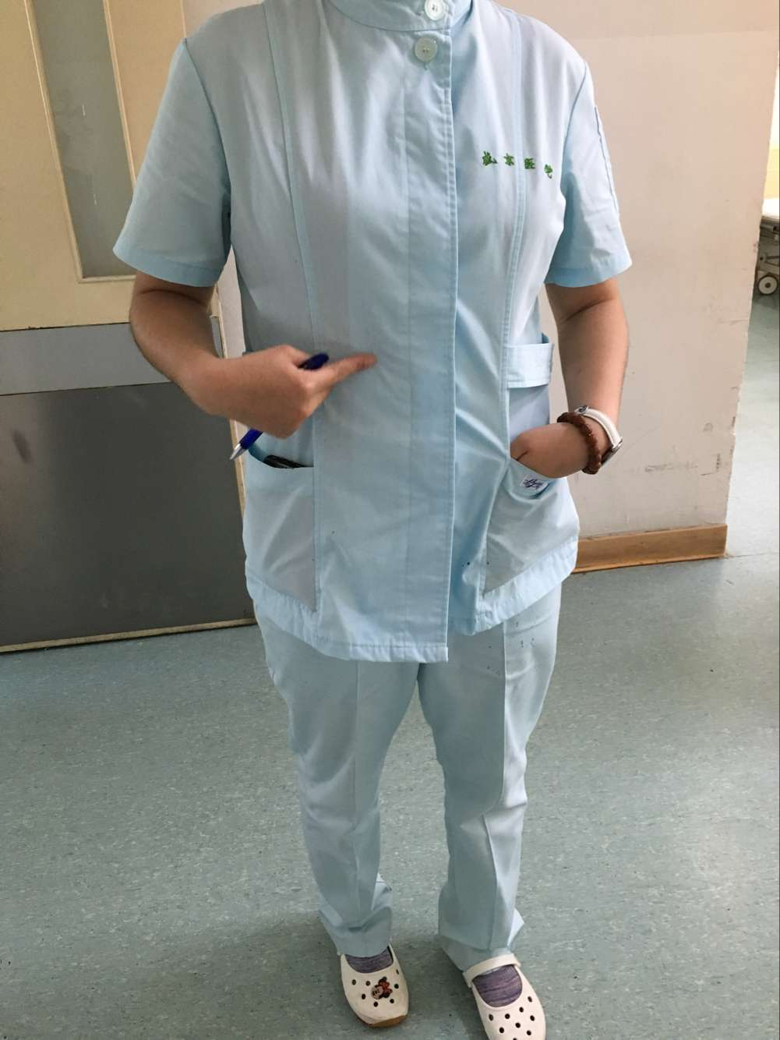
四、医学技术系学生实验服和白大衣款式及面料要求：
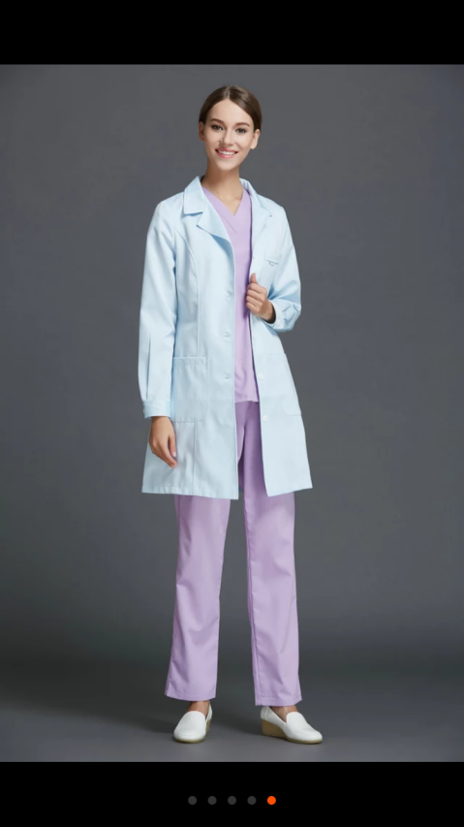
专 业 | 面料及规格要求
医学口腔技术专业120件 | 医护专用  （耐氯漂） | 布料T/C 65*35 国标
医学口腔技术专业120件 | 纱织（冬） | 138*71 45/2*21
医学口腔技术专业120件 | 夏天 | 45/2*22.6 104*61
医学口腔技术专业120件 | 冬季的款式  及颜色 | 浅灰蓝色、长袖、  半大衣
医学口腔技术专业120件 | 夏季的款式  及颜色套装 | 浅藕荷色  （上下分体）
专 业 | 面料规格要求
医学生物技术专业（50件） | 医护专用（耐氯漂） | 布料T/C 65*35
医学生物技术专业（50件） | 纱织 | 138*71 45/2*21
医学生物技术专业（50件） | 款式 | 大衣（长袖），分男女款
医学生物技术专业（50件） | 颜色 | 淡绿色，水绿

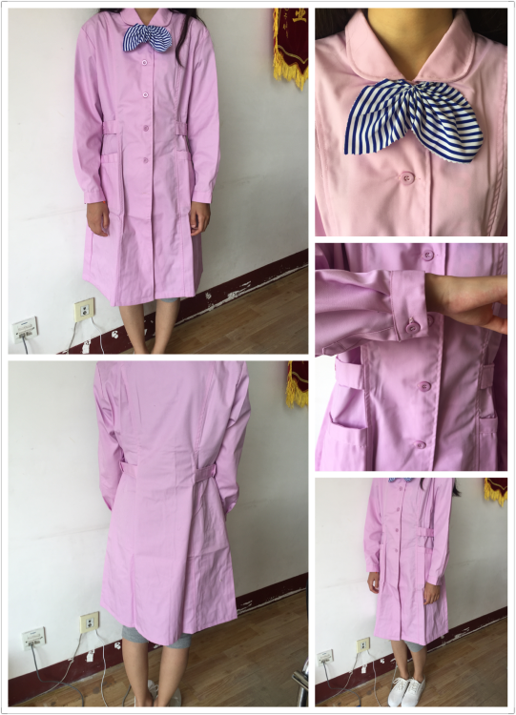
专 业 | 面料及规格要求
中医美  容技术  专业（200） | 医护专用  （耐氯漂） | 布料T/C 65*35
中医美  容技术  专业（200） | 纱 织 | 138*71 45/2*21
中医美  容技术  专业（200） | 款 式 | 九分袖收腰大衣，带领结，配白色布鞋
中医美  容技术  专业（200） | 颜 色 | 浅紫莲
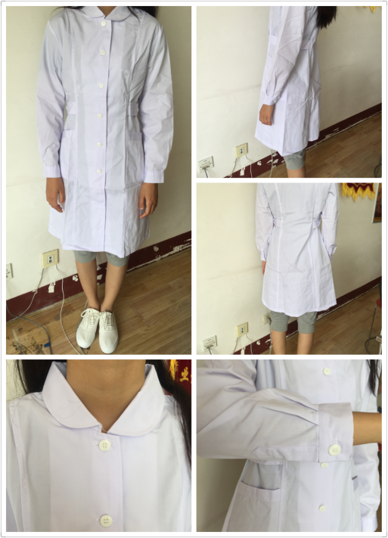
专 业 | 面料及规格要求
医学影像  技术专业（60件） | 医护专用面料，分男女款  白大衣（长袖）颜色：漂白
医学检验  技术专业（60件） | 医护专用面料，分男女款  白大衣（长袖、短袖）颜色：漂白
卫生检验  技术专业（60件） | 医护专用面料，分男女款  白大衣（长袖、短袖）颜色：漂白
医疗器械  维护与管理（30件） | 医护专用面料，分男女款  白大衣（长袖、短袖）颜色：漂白

辽宁医药职业学院

